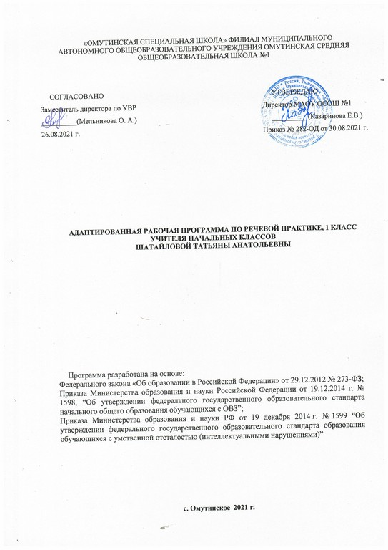

Личностные результаты
- осознание себя как гражданина России; формирование чувства гордости за свою Родину;
- формирование уважительного отношения к иному мнению, истории и культуре других народов;
- развитие адекватных представлений о собственных возможностях, о насущно необходимом жизнеобеспечении;
- овладение начальными навыками адаптации в динамично изменяющемся и развивающемся мире;
- овладение социально-бытовыми умениями, используемыми в повседневной жизни;
- владение навыками коммуникации и принятыми нормами социального взаимодействия;
- способность к осмыслению социального окружения, своего места в нем, принятие соответствующих возрасту ценностей и социальных ролей;
- принятие и освоение социальной роли обучающегося, формирование и развитие социально значимых мотивов учебной деятельности;
- развитие навыков сотрудничества с взрослыми и сверстниками в разных социальных ситуациях;
- развитие этических чувств, доброжелательности и эмоционально-
- нравственной отзывчивости, понимания и сопереживания чувствам других людей;
- формирование готовности к самостоятельной жизни.
Предметные результаты
Предметные результаты освоения АООП общего образования включают освоенные обучающимися знания и умения, специфичные для каждой образовательной области, готовность к их применению, рассматриваются как одна из составляющих при оценке итоговых достижений. АООП ОО выделяет два уровня овладения предметными результатами:
- минимальный - является обязательным для всех обучающихся с умственной отсталостью;
- достаточный - не является обязательным для всех обучающихся.
Минимальный и достаточный уровни усвоения предметных результатов по речевой практике на конец обучения в 1 классе.

Учебная дисциплина | Уровни освоения предметных результатов
 | Минимальный уровень | Достаточный уровень
Речевая практика | - формулировка просьб и желаний с использованием этикетных слов и выражений;  - участие в ролевых играх в соответствии с речевыми возможностями;  - восприятие на слух сказок и рассказов; ответы на вопросы учителя по их содержанию с опорой на иллюстративный материал;  - выразительное произнесение чистоговорок, коротких стихотворений с опорой на образец чтения учителя;  - участие в беседах на темы, близкие личному опыту ребенка;  - ответы на вопросы учителя по содержанию прослушанных и/или просмотренных радио- и телепередач. | - понимание содержания небольших по объему сказок, рассказов и стихотворений; ответы на вопросы;  - понимание содержания детских радио- и телепередач, ответы на вопросы учителя;  - выбор правильных средств интонации с опорой на образец речи учителя и анализ речевой ситуации;  - активное участие в диалогах по темам речевых ситуаций;  - высказывание своих просьб и желаний; выполнение речевых действий (приветствия, прощания, извинения и т. п.), используя соответствующие этикетные слова и выражения;  - участие в коллективном составлении рассказа или сказки по темам речевых ситуаций;  - составление рассказов с опорой на картинный или картинно-символический план.

Содержание учебного предмета

Общение и его значение в жизни
Передача мыслей, чувств, знаний на расстоянии. Для чего люди создали радио, кино, телевидение? Кто говорит с нами по радио, с кино- и телеэкрана? Важно ли для нас это общение?
Почему книгу называют собеседником? Какой это собеседник – устный или письменный? Что мы узнаем из книги? Важно ли для нас это общение?
Влияние речи на поступки людей. Свойства слов: радовать, огорчать, утешать, сердить, мирить. Конкретизация каждого слова соответствующими примерами.
Условные знаки в общении людей: не курить, переход, метро, мужской и женский туалет, нельзя фотографировать и т. д.
Аудирование.
Повторение предложений (из 5 – 6 слов), разных по структуре, вслед за учителем.
Прослушивание коротких сказок или рассказов в аудиозаписи с их последующим пересказом.
Дикция и выразительность речи.
Практическое использование силы голоса, тона и темпа речи в различных речевых ситуациях.
Многообразие тона речи, выражающего человеческие чувства. Тренировочные упражнения в передаче восторга, ужаса, радости, горя, удивления, испуга и др. Соотнесение произнесенных фраз с пиктограммами.
Мимика и жесты. Упражнения в передаче чувств, эмоций с помощью мимики и жестов в сочетании с речью и без нее, с опорой на пиктограммы и без них.
Подготовка речевой ситуации и организация высказывания
Лексические темы: «Игры с друзьями», «Играем в сказку», «Мы писатели», «Я дома», «Я за порогом дома», «Я в мире природы».
Примерная тематика речевых ситуаций: «Игра по правилам», «Мой старший друг. Почему с ним интересно?»; «Двенадцать месяцев», «Бременские музыканты»(сцены из сказок); «Сочиняем стихотворение. Мы поэты», «Придумываем сказку. Мы сказочники»; «Мой помощник телефон» (справочные телефонные службы), «Вместе в беде и в радости»; «Поздравление ветеранам», «Я гость», «Я выбираю книгу»; «В гостях у леса».
Определение темы ситуации, обсуждение того, что можно сказать по этой теме. Обсуждение и подготовка атрибутов речевой ситуации.
Подбор слов и составление предложений по теме речевой ситуации.
Совершенствование умения участвовать в диалогах различного типа (вопрос – ответ, вопрос – сообщение).
Составление связного высказывания на основе серии сюжетных картинок, с использованием отработанной лексики по теме и с учетом фиксированной структуры высказывания (начало – основное содержание – конец)
Культура общения.
Устное и письменное приглашение, поздравление. упражнения в составлении устного и письменного приглашения, поздравления.
Извинение.
Вежливый отказ от предложения, приглашения.
Использование этикетных форм общения в различных речевых ситуациях.
Тематическое планирование

№  урока | Тема урока, тип урока | Модуль воспитательной программы | Кол-во  часов | Дата
1 | Давайте познакомимся! | Урок счастья | 1
2 | Давайте познакомимся! |  | 1
3 | Давайте познакомимся! |  | 1
4 | Знакомство во дворе. |  | 1
5 | Знакомство во дворе. |  | 1
6 | Теремок. (Русская народная сказка) |  | 1
7 | Теремок. (Русская народная сказка) |  | 1
8 | Теремок. (Русская народная сказка) |  | 1
9 | Ежели вы вежливы. |  | 1
10 | Ежели вы вежливы. |  | 1
11 | Школьные годы чудесные. | Урок счастья | 1
12 | Школьные годы чудесные. |  | 1
13 | На перемене. |  | 1
14 | Друга ищи, а найдешь – береги. | Проект «Птица счастья» | 1
15 | Друга ищи, а найдешь – береги. |  | 1
16 | Повторение изученного в 1 четверти. |  | 1
17 | Знакомство в гостях. |  | 1
18 | Знакомство в гостях. |  | 1
19 | Добрые дела – добрые слова. | Наше классное дело | 1
20 | Добрые дела – добрые слова. |  | 1
21 | Колобок (Русская народная сказка) |  | 1
22 | Колобок (Русская народная сказка) |  | 1
23 | Колобок (Русская народная сказка) |  | 1
24 | Телефонный разговор |  | 1
25 | Телефонный разговор |  | 1
26 | Готовимся к празднику. |  | 1
27 | Готовимся к празднику. |  | 1
28 | Новогодние чудеса. | Проект «Фабрика Деда Мороза» | 1
29 | Новогодние чудеса. |  | 1
30 | Повторение изученного во 2 четверти |  | 1
31 | Зимняя прогулка. | День хорошей фигуры | 1
32 | Зимняя прогулка |  | 1
33 | Помощники. |  | 1
34 | Помощники. |  | 1
35 | Помощники. |  | 1
36 | Покупка школьных принадлежностей. |  | 1
37 | Покупка школьных принадлежностей. |  | 1
38 | Покупка школьных принадлежностей. |  | 1
39 | В магазине игрушек. |  | 1
40 | В магазине игрушек. |  | 1
41 | Кот, петух и лиса (сказка) |  | 1
42 | Кот, петух и лиса (сказка) |  | 1
43 | Кот, петух и лиса (сказка) |  | 1
44 | Обращение с просьбой к незнакомому человеку. |  | 1
45 | Обращение с просьбой к незнакомому человеку. |  | 1
46 | Скороговорки. |  | 1
47 | Скороговорки. |  | 1
48 | Скороговорки. |  | 1
49 | Спокойной ночи! |  | 1
50 | Спокойной ночи! |  | 1
51 | Спокойной ночи! |  | 1
52 | Повторение изученного в 3 четверти. |  | 1
53 | Доброе утро! |  | 1
54 | Доброе утро! |  | 1
55 | В день рожденья. | Урок счастья | 1
56 | В день рожденья. |  | 1
57 | В гостях у Айболита. |  | 1
58 | В гостях у Айболита. |  | 1
59 | Чтение коротких стихотворений. |  | 1
60 | Чтение коротких стихотворений. |  | 1
61 | Составление рассказа. |  | 1
62 | Составление рассказа. |  | 1
63 | Слова выражения просьбы, благодарности, извинения. |  | 1
64 | Слова выражения просьбы, благодарности, извинения. |  | 1
65 | Повторение изученного в 1 классе. |  | 1
66 | Повторение изученного в 1 классе. |  | 1
 | Итого 66 часов

